**2025-BEN XV. ALKALOMMAL HÍVUNK A**

**VIRÁGOS FÉLEGYHÁZÁÉRT RENDEZVÉNYRE!**

**HIRDETJÜK** A MEGISMERKEDÉS ÉS ÚJRA TALÁLKOZÁS LEHETŐSÉGÉT!

**KERESSÜK** AZ OLYAN  **,**

AHOL TALÁLKOZHATUNK AZOKKAL, AKIK ÖRÖMÖT, HASZNOS ELFOGLALTSÁGOT LELNEK A KERTÉSZKEDÉSBEN, LEGYEN AZ AZ ERKÉLYEN, UDVARON, ELŐKERTBEN VAGY A VETEMÉNYES KERTBEN!

**REMÉLJÜK,** HOGY EGYÜTT

FELFEDEZZÜK A

**JELENTKEZNI LEHET**

**- Jelentkezési lap kitöltésével** (név, cím, telefonszám, emailcím), **beküldésével** **– május 31-ig** – a városi könyvtárban, a művelődési központban és a Tourinform Irodában, a [psvk@psvk.hu](mailto:psvk@psvk.hu) emailcímen

vagy a Facebook oldalunkon: Virágos Félegyházáért 2025

**További információk: -** a Félegyházi Közlönyben,

a [www.psvk.hu](http://www.psvk.hu/) és a [www.kiskunfelegyhaza.hu](http://www.kiskunfelegyhaza.hu/) honlapon

- Facebook oldalunkon - 06/20 388 6663-as telefonszámon

**JELENTKEZZ !**

**Kiskunfélegyháza Móra Ferenc**

**Város Önkormányzata Közművelődési Egyesület**

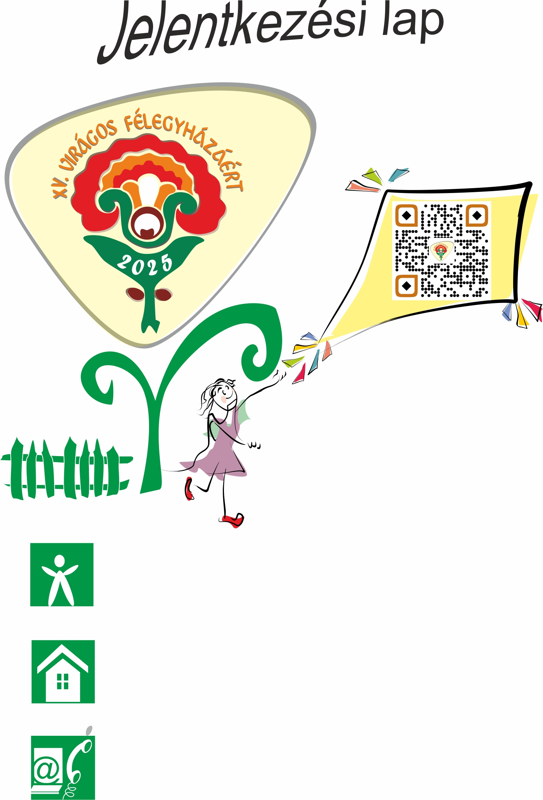

**Név: . . . . . . . . . . . . . . . . . . . . . . . . . . . . . . . . . . . . . . . . . . . .**

**Cím. . . . . . . . . . . . . . . . . . . . . . . . . . . . . . . . . . . . . . . . . . . . .**

**. . . . . . . . . . . . . . . . . . . . . . . . . . . . . . . . . . . . . . . . . . . . -**

**Tel./e-mail: . . . . . . . . . . . . . . . . . . . . . . . . . . . . . . . . . . . . . . . .**